Eesti NSV: stalinism
Tööleht filmile “Stalini aeg 1944–1950” ja “Stalinismi aeg 1950–1956”

Film “Stalini aeg 1944–1950”

1. Kuidas kasutas NSV Liit oma huvides pommitatud linnade rusude koristamist?

…………………………………………………………………………………………………………………………………………………………………………………………………………………………………………………………………………………………………………………………………………………………………………………………………………………………………………………………………………………………………………………………………………………………………………………………………………………………………………………………………………………………………………………………………………………………………………………………………………………………………………………………………………………………………………………………………………………………………………………………………………..

2. Mis oli industrialiseerimise ja võõrtööliste sissetoomise peamiseks eesmägiks?
…………………………………………………………………………………………………………………………………………………………………………………………………………………………………………………………………………………………………………………………………………………………………………………………………………………………………………………………………………………………………………………………………………………………………………………………………………………………………………………………………………………………………………………………………………………………………………………………………………………………………………………………………………………………………………………………………………………………………………………………………………..

3. Kuivõrd on tänases ühiskonnas ja keskkonnas tunda ning näha Nõukogude-aegse industrialiseerimise ja võõrtööliste sissetoomise tagajärgi? Selgitage.

…………………………………………………………………………………………………………………………………………………………………………………………………………………………………………………………………………………………………………………………………………………………………………………………………………………………………………………………………………………………………………………………………………………………………………………………………………………………………………………………………………………………………………………………………………………………………………………………………………………………………………………………………………………………………………………………………………………………………………………………………………..

4. Vastake küsimustele metsavendluse kohta.

1) Miks läksid paljud Eesti mehed ja naised 1944. aastal metsa?
…………………………………………………………………………………………………………………………………………………………………………………………………………………………………………………………………………………………………………………………………………………………………………………………………………………………………………………………………………………………………………………………………………………………………………………………………………………………………………………………………………………………………………………………………………

2) Miks metsavendade aktiivsus 1949. aastal märgatavalt langes.
…………………………………………………………………………………………………………………………………………………………………………………………………………………………………………………………………………………………………………………………………………………………………………………………………………………………………………………………………………………………………………………………………………………………………………………………………………………………………………………………………………………………………………………………………………

3) Mis rolli mängis metsavendlus vastupanus Nõukogude võimule?
…………………………………………………………………………………………………………………………………………………………………………………………………………………………………………………………………………………………………………………………………………………………………………………………………………………………………………………………………………………………………………………………………………………………………………………………………………………………………………………………………………………………………………………………………………

4) Milles seisnesid põhimõtted “elusalt mitte kätte anda”?
…………………………………………………………………………………………………………………………………………………………………………………………………………………………………………………………………………………………………………………………………………………………………………………………………………………………………………………………………………………………………………………………………………………………………………………………………………………………………………………………………………………………………………………………………………

5) Mida tegid koolinoored selleks, et osutada võõrvõimudele vastupanu?
…………………………………………………………………………………………………………………………………………………………………………………………………………………………………………………………………………………………………………………………………………………………………………………………………………………………………………………………………………………………………………………………………………………………………………………………………………………………………………………………………………………………………………………………………………

6) Mis vahendeid kasutas Nõukogude võim, et sundida inimesi astuma kolhoosidesse ?
…………………………………………………………………………………………………………………………………………………………………………………………………………………………………………………………………………………………………………………………………………………………………………………………………………………………………………………………………………………………………………………………………………………………………………………………………………………………………………………………………………………………………………………………………………

Töö filmiga “Stalinismi aeg 1950–1956”

1. Mis eesmärgil on loodud filmides nähtud dokumentaalkaadrid 50ndatel?
………………………………………………………………………………………………………………………………………………………………………………………………………………………………………………………………………………………………………………………………………………………………………………………………………………………………………………………………………………………………………………………………………………………………………………………………………

2. Iseloomustage Stalini isikukultuse kinnistamist. Kasutage märksõnu: skulptuurid, teede ja tänavate ümbernimetamine, kõned, laulud, sõnavõtud.

…………………………………………………………………………………………………………………………………………………………………………………………………………………………………………………………………………………………………………………………………………………………………………………………………………………………………………………………………………………………………………………………………………………………………………………………………………………………………………………………………………………………………………………………………………………………………………………………………………………………………………………………………………………………………………………………………………………………………………………………………………..

3. Nimetage kaks propaganda vahendit, mis võimaldavad kõige paremini kinnistada võõrvõimuga kaasnevat ideoloogiat. Selgitage valikut.
…………………………………………………………………………………………………………………………………………………………………………………………………………………………………………………………………………………………………………………………………………………………………………………………………………………………………………………………………………………………………………………………………………………………………………………………………………………………………………………………………………………………………………………………………………………………………………………………………………………………………………………………………………………………………………………………………………………………………………………………………………..

4. Eestlased paguluses. Vastake küsimustele.

1) Kuidas püüti säilitada paguluses eesti keelt ja kultuuri?

…………………………………………………………………………………………………………………………………………………………………………………………………………………………………………………………………………………………………………………………………………………………………………………………………………………………………………………………………………………………………………………………………………………………………………………………………………………………………………………………………………………………………………………………………………

2) Kas allpool väljatoodud ajalehe väljalõiget said väliseestlased usalda? Selgitage.

…………………………………………………………………………………………………………………………………………………………………………………………………………………………………………………………………………………………………………………………………………………………………………………………………………………………………………………………………………………………………………………………………………………………………………………………………………………………………………………………………………………………………………………………………………

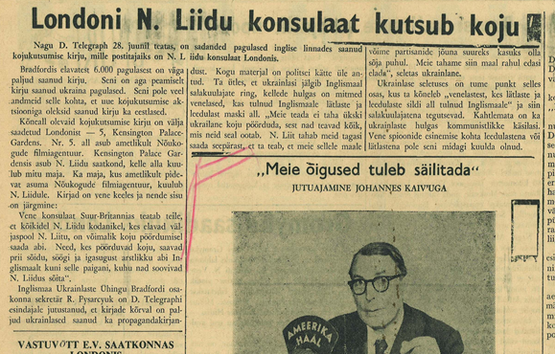
Allikas: Okupatsioonide ja vabaduse muuseum Vabamu

3) Selgitage filmi abil mõiste “sula”.
…………………………………………………………………………………………………………………………………………………………………………………………………………………………………………………………………………………………………………………………………………………………………………………………………..

4) Kuivõrd erines stalinismi periood 40ndatel ja 50ndatel aastatel? Täitke tabel.

Erinevused – 40ndad aastad | Sarnasused | Erinevused – 50ndad aastad

